PORTARIA Nº 065/2017-PEN

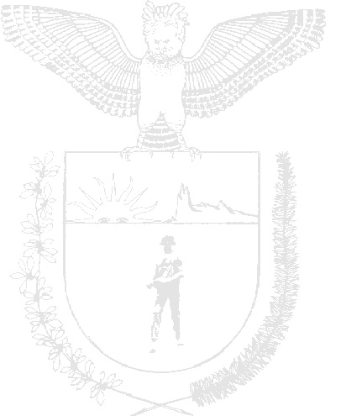
Nomeia comissão de seleção de participantes do PET/Farmácia.

A Pró-Reitoria de Ensino da Universidade Estadual de Maringá, no uso das atribuições e Considerando:
O contido no Manual de Orientações Básicas do Programa de Educação Tutorial – PET;
a Portaria n.º 976, de 27 de julho de 2010, do Ministério da Educação, republicada no D.O.U em 31 de outubro de 2013;
o Edital n.º 063/2017-PEN.

RESOLVE:

Art.1º - Nomear, para compor a Comissão de Seleção de Alunos para o Programa de Educação Tutorial, do Grupo de Farmácia (PET/Farmácia), da Universidade Estadual de Maringá, os seguintes membros:
- Adriana Lenita Meyer Albiero (Docente – Tutora)
- Antônio Carlos Andrade Gonçalves (Docente)
- Bruna Luíza Pelegrini (Docente)
- Amanda dos Anjos Sander
- Amanda Machado de Melo
- Bianca Detomasi Teixeira
- Débora Fernanda Semensato
- Erick Toshiyuki Kondo
- Guiherme de Oliveira da Silva
- Izabella Ventura de Souza
- Juliana Keiko Campolina Kunieda
- Leonardo Tiveron Fernandes
- Nicole Lapietre Rocon
- Rayane Deretti Luz
- Tayná Tomitao Ito
- Wilson Nathan de Carvalho Previato

Art. 2º - Nomear o Profª. Drª. Adriana Lenita Meyer Albiero para presidir a referida Comissão.

Art. 3º - Esta portaria entra em vigor na data de sua publicação, revogadas as disposições em contrário.
Maringá, 4 de agosto de 2017.

Profª Drª Ana Tiyomi Obara
Pró-Reitora de Ensino

